Конкурсная методическая разработка «Творческий учитель-2023»

Тема конкурсной работы:
«Разработки классических и нестандартных уроков
начальной, средней и старшей школы».
10 класс

Составитель/участник:
Крайников Данил Дмитриевич
Учитель математики
Email: danil.krainikov@gmail.com

Челябинск 2023
ТЕХНОЛОГИЧЕСКАЯ КАРТА УРОКА
Автор материала | Крайников Данил Дмитриевич
Учебный предмет | Информатика
Класс | 10 класс
Тема урока | Графики функций
Тип урока | Урок практического применения знаний
Форма урока | Практикум
Цель | Закрепить знания о графиках функций
Планируемые результаты | - Личностные результаты:  Л1 Сформированность навыков сотрудничества со сверстниками, взрослыми в образовательной, учебно-исследовательской деятельности  Л2 Бережное, ответственное и компетентное отношение к физическому и психологическому здоровью как собственному, так и других людей.  Л3 Умение провести самооценку  Л4 Ценностное отношение к умению удерживать учебную задачу  - Метапредметные:  - Регулятивные УУД (Р1, Р2, …)  Р1 Умение самостоятельно осуществлять, контролировать и корректировать учебную деятельность; выбирать успешные стратегии в различных ситуациях.  Р2 Умение вступать в диалог, а также участвовать в коллективном обсуждении проблемы  Р3 Умение выделять и осознавать то, что уже освоено и что еще подлежит усвоению  - Познавательные УУД (П1,П2, …)  П1 Умение высказывать точку зрения, аргументированно обосновывая ее  П2 Умение анализировать информацию и делать вывод.  П3 Умение ставить учебную задачу, называть цель, формулировать тему выдвигать гипотезы, оценивать начальные данные и планируемый результат  П4 Умение просмотрового чтения, прогнозирование содержания текста  - Коммуникативные УУД (К1, К2, …)  К1 Умение продуктивно общаться и взаимодействовать в процессе совместной деятельности, учитывать позиции другого, эффективно разрешать конфликты;  К2 Владение навыками познавательной рефлексии как осознания совершаемых действий и мыслительных процессов, их результатов и оснований, границ своего знания и незнания, новых познавательных задач и средств их достижения.  - Предметные результаты  Пр1 Учащийся научится использовать знания: какие графики функций бывают и как они выглядят на координатной плоскости;  Пр2 Учащийся получит возможность применить полученные знания на практике
Методы и приемы | Беседа, объяснительно-иллюстративный метод (информационно-рецептивный), практическая работа
Педагогические технологии | Технология развивающего обучения, технология дифференцированного обучения
Опорные понятия, термины: | График функций, линейная функция, гипербола, парабола
Новые понятия | Иные графики функций
Дидактический материал | Мордкович А.Г., Семенов П.В. - "Алгебра и начала математического анализа. 10 класс. Учебник. Базовый и углубленный уровни. ФГОС" – Мнемозина
Оборудование урока | ПК преподавателя, проектор, приложения для работы.
Способы контроля | Групповой контроль, фронтальная форма контроля
Этапы урока | Организационный момент, актуализация опорных знаний и умений, ознакомление с инструкцией, практическая работа, презентация работ, рефлексия, постановка домашнего задания

Ход урока
Этап 1 Организационный момент (время 3 мин.)

Деятельность  учителя | Деятельность  учащихся | Планируемые результаты* |  | Примечание**
 |  | Предметные | УУД, личностные результаты
Приветствие, проверка присутствующих. | Приветствуют учителя, сообщают об отсутствующих |  |  | Приложение 1  Слайд 1

Этап 2 Актуализация опорных знаний и умений (время 5 мин.)

Деятельность  учителя | Деятельность  учащихся | Планируемые результаты* |  | Примечание**
 |  | Предметные | УУД, личностные результаты
Задает вопросы для создания проблемной ситуации  Помогает определить задачи урока | Отвечают на вопросы  Определяют тему урока. | ПР1 | Р2  К2  П3  П1 | Приложение 1  Слайд 2-9

Этап 3 Ознакомление с планом (время 2 мин.)

Деятельность  учителя | Деятельность  учащихся | Планируемые результаты* |  | Примечание**
 |  | Предметные | УУД, личностные результаты
Учитель объясняет цели и задачи на сегодняшний урок |  | ПР1  ПР2 | Р1  К2  П3  П4 | Приложение 1. Слайд 10

Этап 4 Практическая работа (время 15 мин.)

Деятельность  учителя | Деятельность  учащихся | Планируемые результаты* |  | Примечание**
 |  | Предметные | УУД, личностные результаты
Контроль выполнения практической работы, помощь в организации групп для выполнения практической работы. | Организация групп для выполнения практической работы, выполнение практической работы | ПР1  ПР2 | Л1  Л2  К1  Р1  Р3  П3  П4 | Приложение 1 Слайд 11

Этап 5 Презентация работ (время 10 мин.)

Деятельность  учителя | Деятельность  учащихся | Планируемые результаты* |  | Примечание**
 |  | Предметные | УУД, личностные результаты
Оценка выполненных работ | Выступление с подготовленными групповыми работами | ПР1  ПР2 | Л1  Л2  К1  Р1  Р3  П3  П4 | Приложение 1 Слайд 12

Этап 5 Подведение итогов (время 3 мин.)

Деятельность  учителя | Деятельность  учащихся | Планируемые результаты* |  | Примечание**
 |  | Предметные | УУД, личностные результаты
Предлагает обсудить работы учащихся, задаёт наводящие вопросы.  Выставление оценок | Оценивают свою активность и активность других |  | Л3  Л4  Р3 | Приложение 1 Слайд 13

Этап 6 Постановка домашнего задания (время 2 мин.)

Деятельность  учителя | Деятельность  учащихся | Планируемые результаты* |  | Примечание**
 |  | Предметные | УУД, личностные результаты
Выдает домашнее задание. | Учащиеся записывают в тетради домашнее задание. |  |  | Приложение 1 Слайд 14

* – условные обозначения, например, Пр2, Пр5, Л1, Р3, П4, К2.
** – указание на раздаточные образцы дидактических материалов, информационное сопровождение урока (занятия), размещенные в Приложении к технологической карте урока. Например, Слайд 2, ДК1 (дидактическая карточка-1)

ПРИЛОЖЕНИЕ 1
Компьютерная презентация на урок
Подготовил: Крайников Д.Д

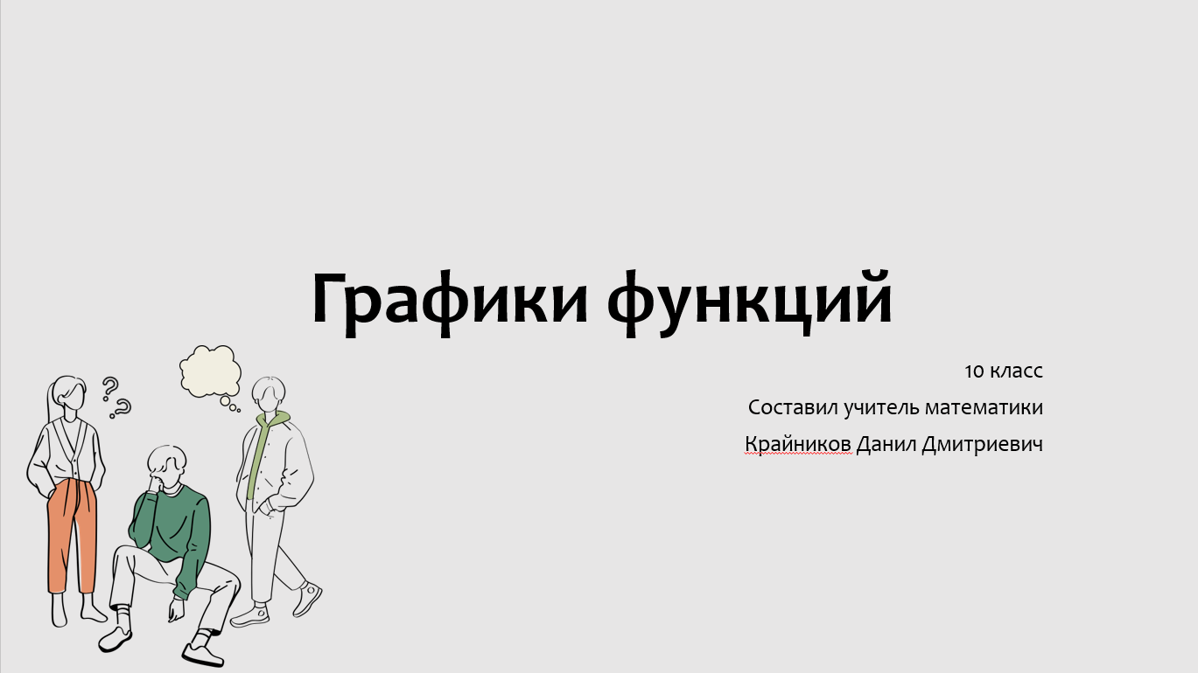
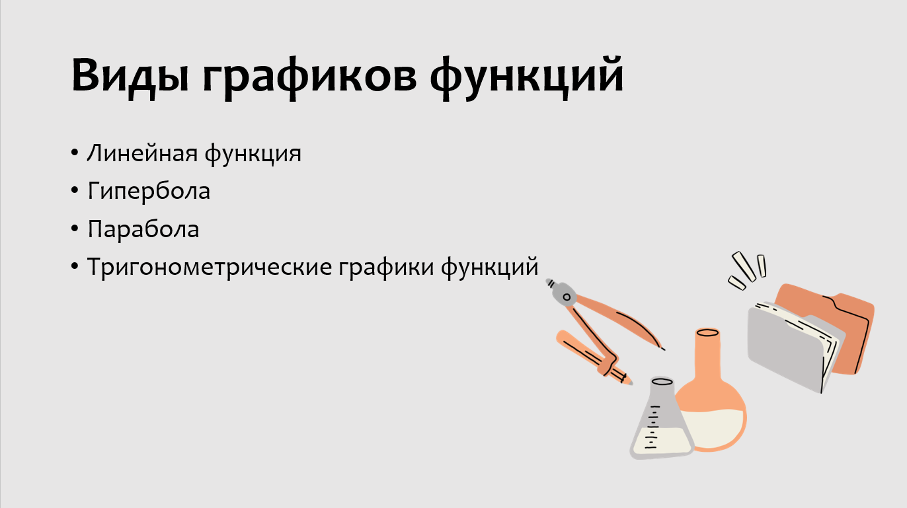
Слайд 1 Слайд 2
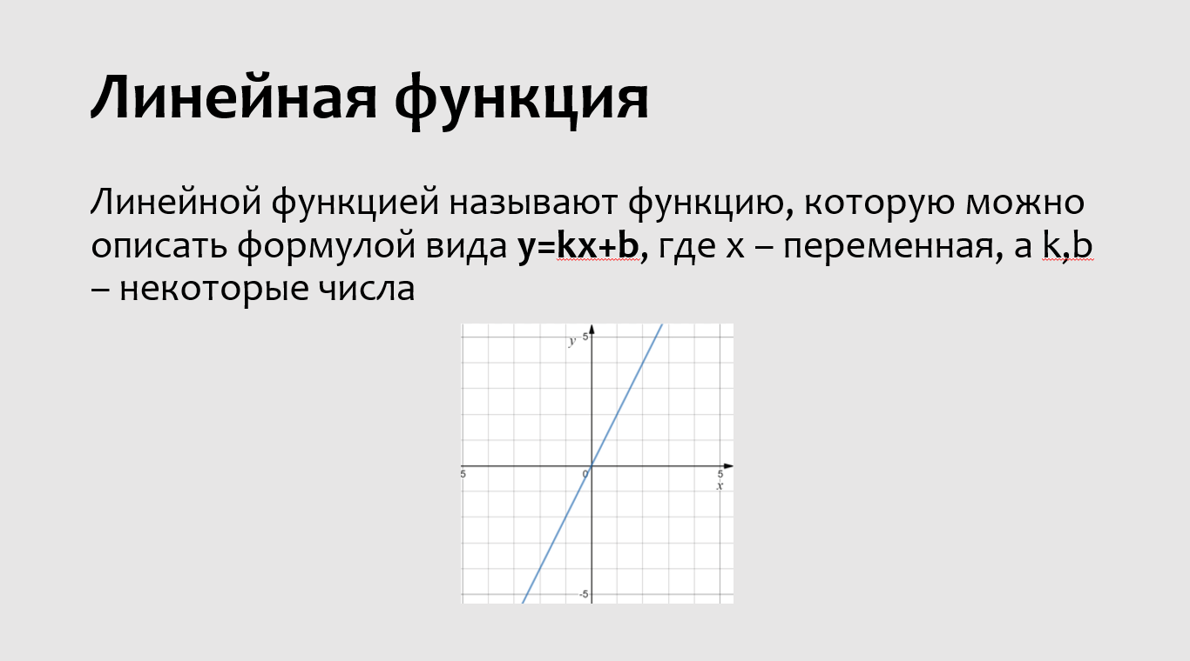
Слайд 3 Слайд 4
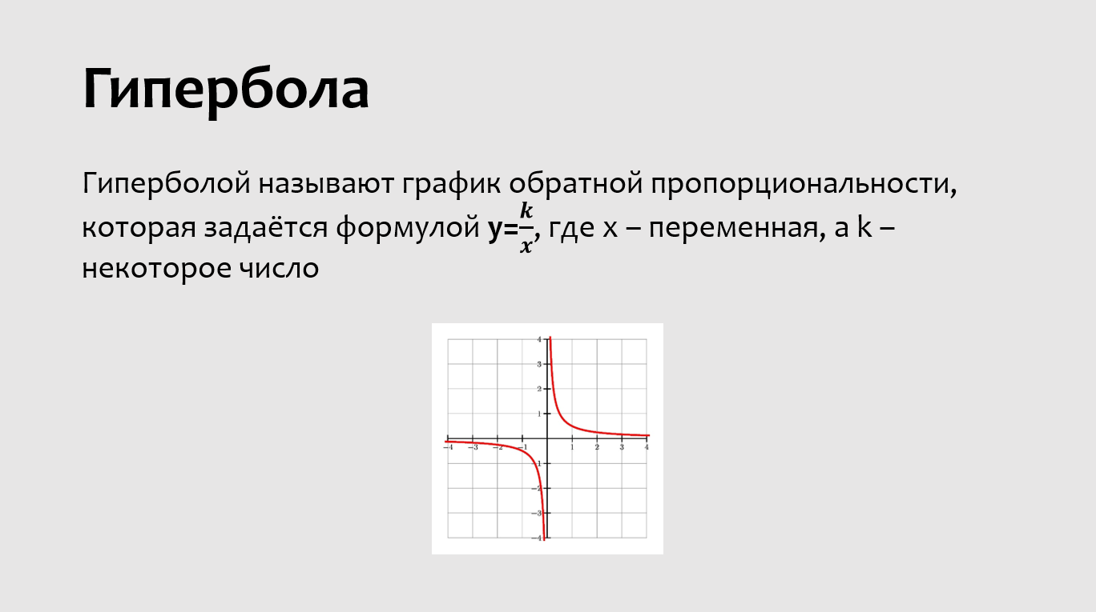

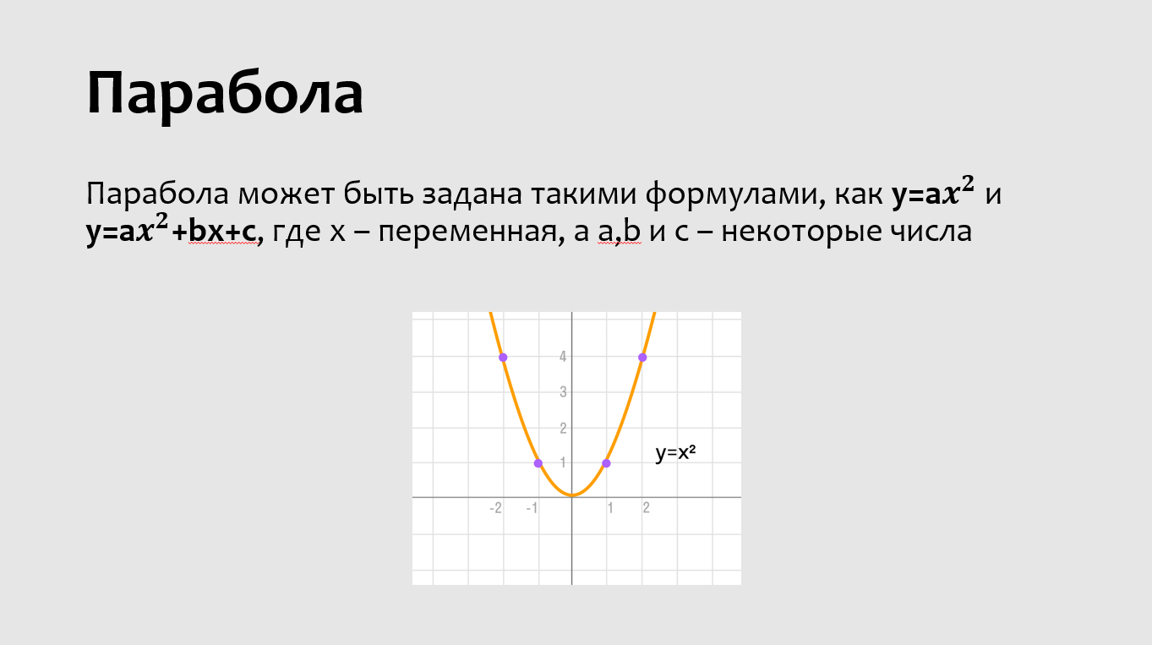
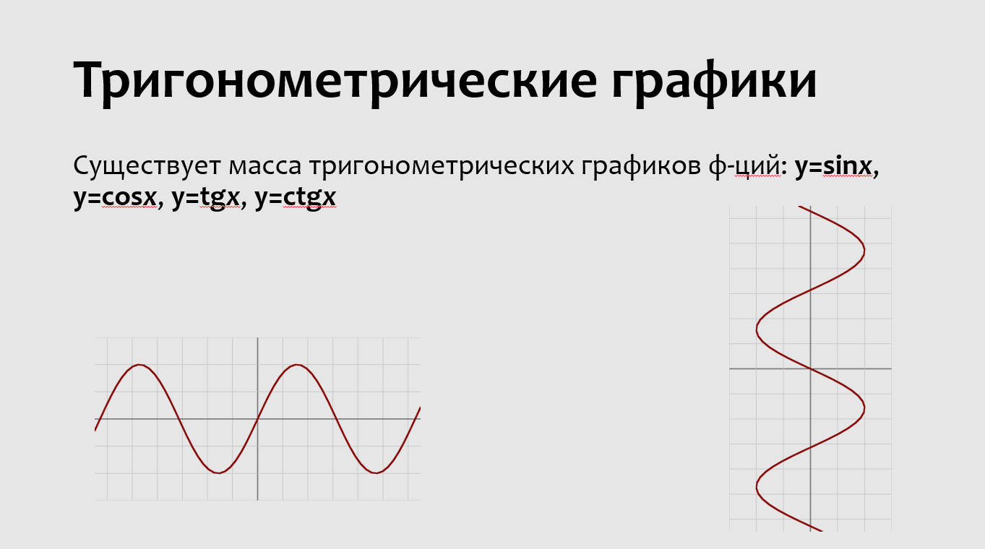
Слайд 5 Слайд 6
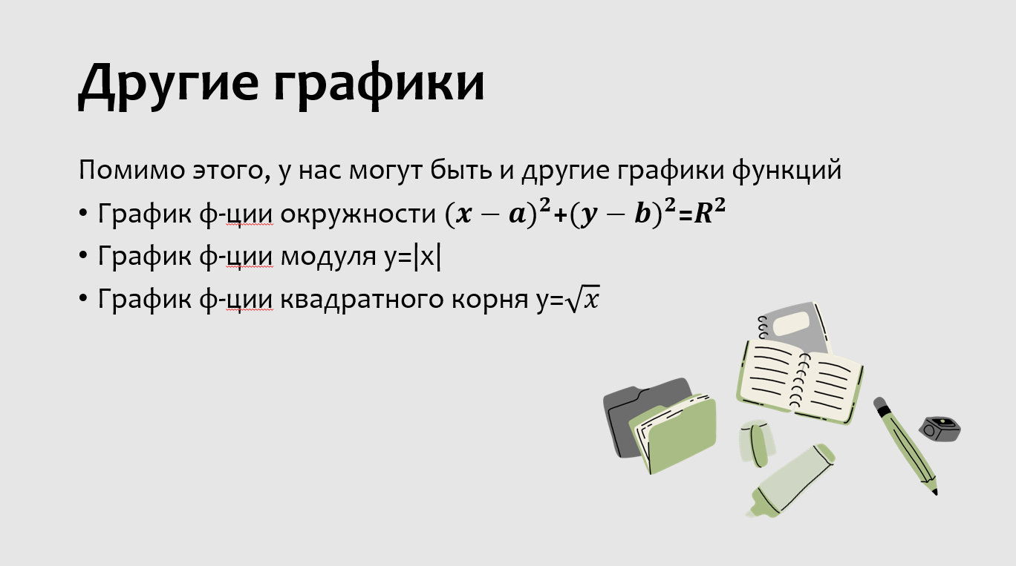
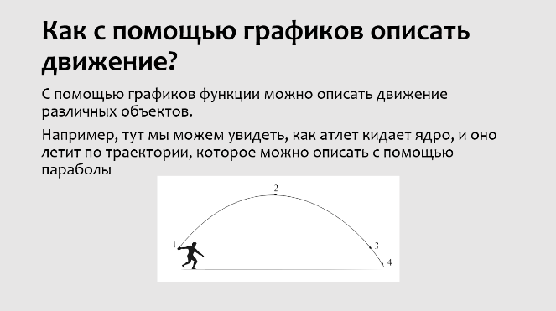
Слайд 7 Слайд 8

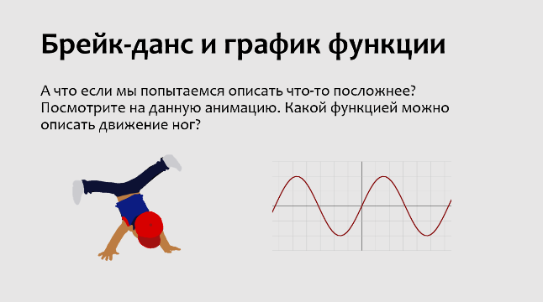
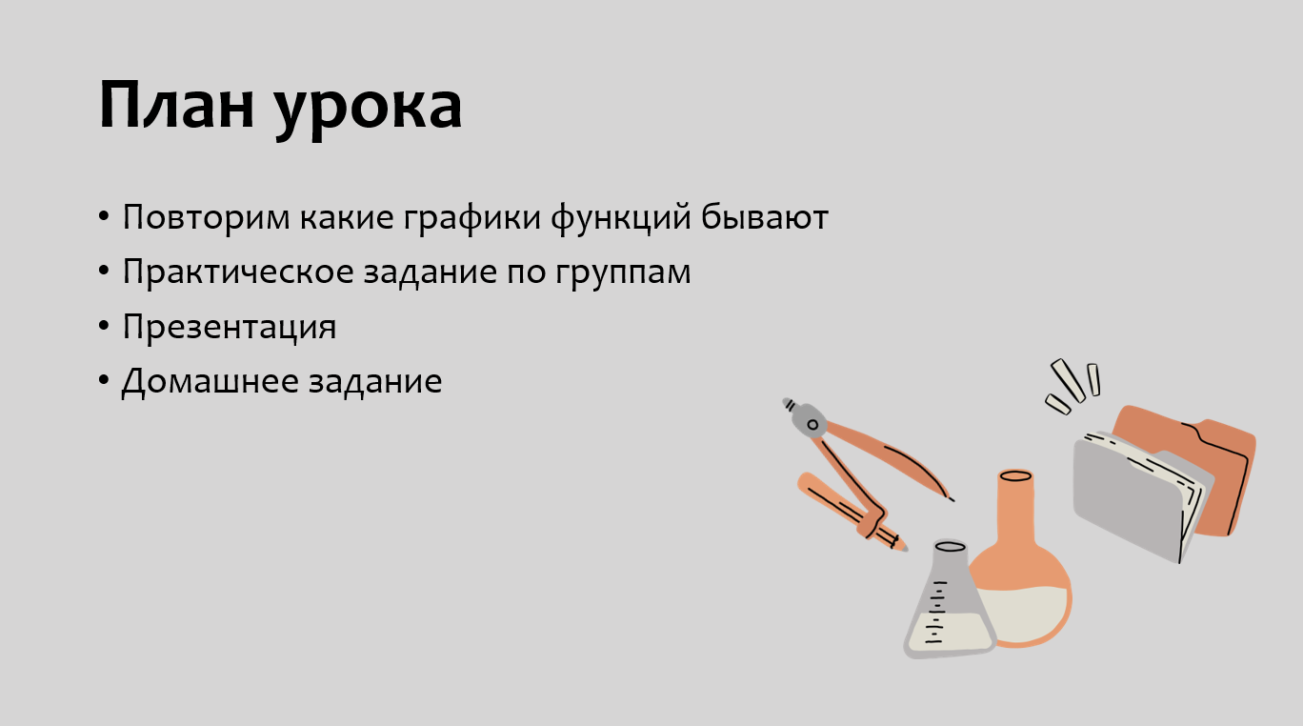
Слайд 9 Слайд 10

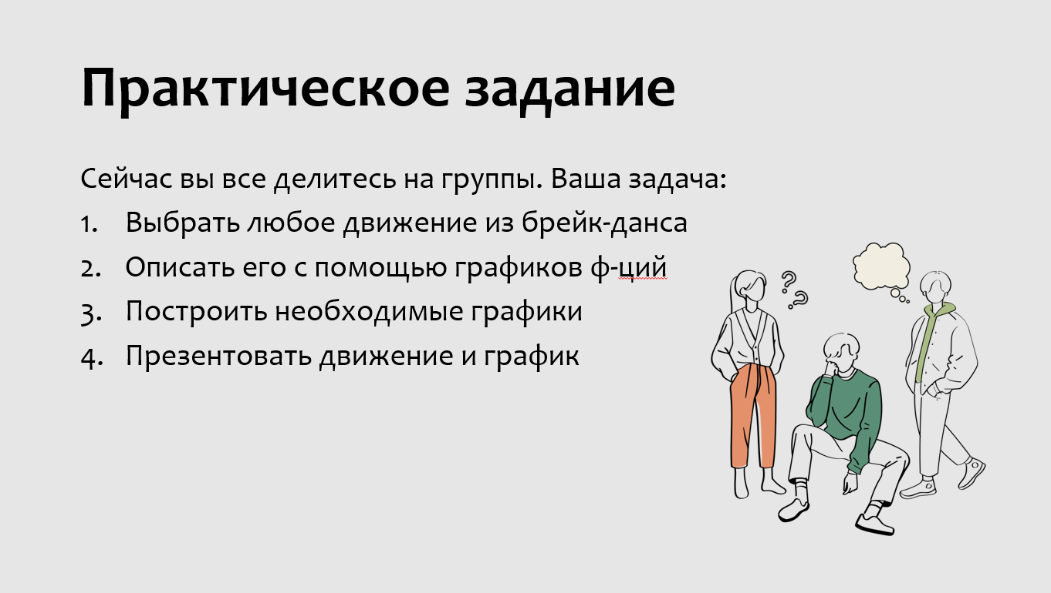
Слайд 11 Слайд 12

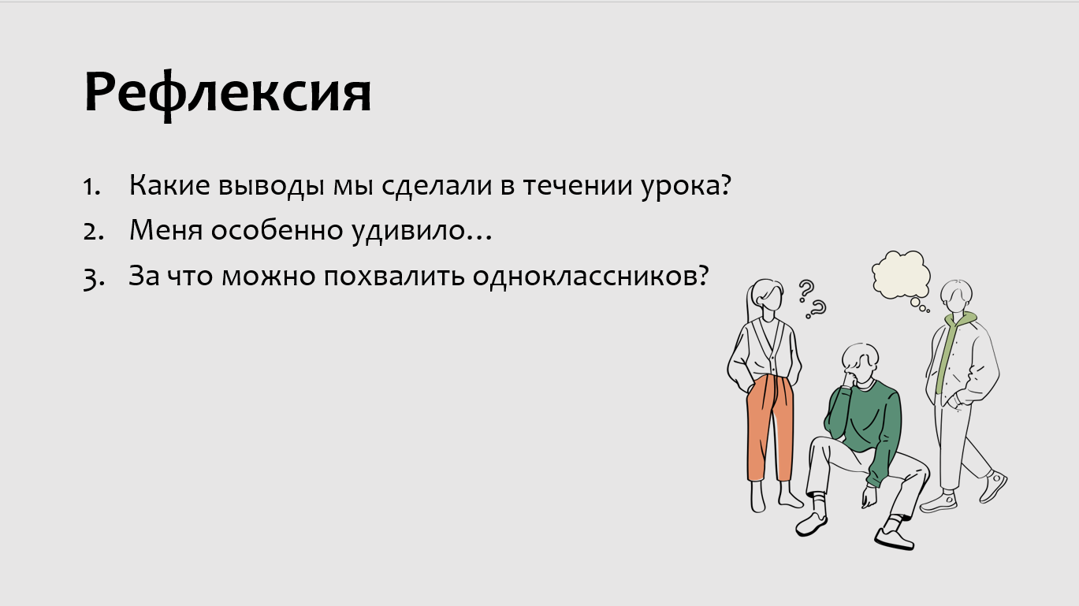
Слайд 13 Слайд 14
Слайд 15

Конспект урока математики в 10 классе «Графики функций»
Тема: практическая работа
Цели: Закрепить графики базовых функций и их преобразования. Развитие логического мышления и повышение интереса к предмету.
Задачи:
Образовательные:
- Познакомить учеников с основами координат и графиков, позволив им уверенно работать с этими концепциями.
- Обучить применять математические функции для точного описания и моделирования движений в брейк-дансе.
- Развить у учеников понимание того, как математика может быть интегрирована в творческий процесс.
Развивающие:
- Способствовать развитию аналитического мышления учеников через анализ и создание математических функций для движений.
- Развивать творческий потенциал учеников, предоставляя им возможность создавать собственные танцевальные элементы с использованием математических концепций.
- Стимулировать умение сотрудничать и общаться в группе в процессе создания танцевальных элементов.
Воспитательные:
- Формировать у учеников уважение к математике как творческому инструменту.
- Поддерживать разнообразие в творческих подходах, участвуя в создании урока, где каждый ученик может выразить свою индивидуальность.
- Развивать ответственность и взаимоуважение через групповую работу и обмен идеями в процессе создания танцевальных элементов.

Ход урока
Этап 1 Организационный момент (время 3 мин.)
Приветствие учителя. Ученики сообщают об отсутствующих
Этап 2 Актуализация опорных знаний и умений (время 5 мин.)
На прошлых уроках мы проходили различные графики функций, кто сможет мне назвать их?
Ответ: Линейная функция, гипербола, парабола, тригонометрические графики функций.
Хорошо, а что такое линейная функция?
Ответ: Линейной функцией называют функцию, которую можно описать формулой вида y=kx+b, где x – переменная, а k,b – некоторые числа
Правильно, а что такое гипербола?
Ответ: Гиперболой называют график обратной пропорциональности, которая задаётся формулой y=$\frac{k}{x}$, где x – переменная, а k – некоторое число
Правильно. Идём дальше, что такое парабола?
Ответ: Парабола может быть задана такими формулами, как y=a$x^{2}$ и y=a$x^{2}$+bx+c, где x – переменная, a a,b и c – некоторые числа
Действительно. А какие графики тригонометрических ф-ций вы знаете?
Ответ: y=sinx, y=cosx, y=tgx, y=ctgx
Правильно. Есть ли у нас ещё какие-либо графики ф-ций?
Ответ: График ф-ции окружности ${(x-a)}^{2}$+${(y-b)}^{2}$=$R^{2}$, график ф-ции модуля y=|x|, график ф-ции квадратного корня y=$\sqrt{x}$.
С помощью графиков можно описать движение. Вы до этого уже встречались с этим в физике. Например, на экране мы можем увидеть, как атлет кидает ядро, и оно летит по траектории, которое можно описать с помощью параболы.
Но мы можем описать и что-то посложнее. Посмотрите на анимацию на экране. Какой функцией можно описать движение ног?
Ответ: Синусоида, y=sinx
Верно, но если мы посмотрим на этого человечка сверху, то график функции будет уже описываться не синусоидой, а графиком функции окружности.
Этап 3 Ознакомление с планом (время 2 мин.)
Сегодня мы с вами будем работать по группам.
Цель урока: Закрепить графики базовых функций и их преобразования, развитие логического мышления и повышение интереса к предмету.
Задачи на сегодняшний день:
- Научимся, как можно с помощью графиков ф-ций описывать движение
- Практическое задание по группам
- Презентация групповых работ
Этап 4 практическая работа (время 15 мин.)
Теперь вы должны разделиться на группы по несколько человек и подумать какое ещё движение из брейк-данса можно описать с помощью графиков функций. Ваша задача начертить необходимый график ф-ций и потом презентовать его с аргументами, почему вы для этого движения выбрали именно этот график ф-ций.
Этап 5 презентация работ (время 10 мин.)
Время вышло, давайте теперь послушаем наши группы и что они для нас приготовили.
Этап 6 рефлексия (время 3 мин.)
Давайте теперь все вместе ответим на следующие вопросы:
- Какие выводы мы сделали в течении урока?
- Меня особенно удивило…
- За что можно похвалить одноклассников?
Этап 7 домашнее задание (время 2 мин.)
Домашнее задание написано на доске, не забудьте выполнить эти номера

Список литературы
- Мордкович А.Г., Семенов П.В. - "Алгебра и начала математического анализа. 10 класс. Учебник. Базовый и углубленный уровни. ФГОС" – Мнемозина, 2022
- https://ru.wikipedia.org/wiki/Линейная_функция
- https://ru.wikipedia.org/wiki/Гипербола_(математика)
- https://ru.wikipedia.org/wiki/Парабола

